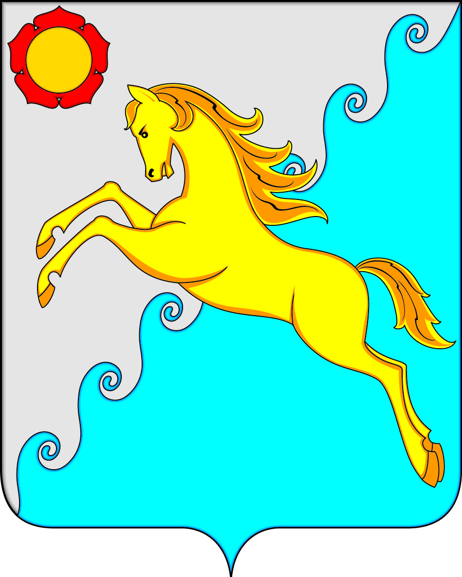

СОВЕТ ДЕПУТАТОВ
УСТЬ-АБАКАНСКОГО РАЙОНА РЕСПУБЛИКИ ХАКАСИЯ
Принято на сессии
Совета депутатов 21.06.2024

Р Е Ш Е Н И Е
от 24 июня 2024г. рп. Усть-Абакан № 32

О внесении изменений в приложение к решению Совета депутатов Усть-Абаканского района Республики Хакасия от 23.12.2022 № 49 «Об утверждении Положения об Управлении образования администрации
Усть-Абаканского района»

Рассмотрев ходатайство Главы Усть-Абаканского района Республики Хакасия Е.В. Егоровой, в соответствии со статьей 23 Устава муниципального образования Усть-Абаканский район, Совет депутатов Усть-Абаканского района Республики Хакасия

РЕШИЛ:

1. Внести в приложение к решению Совета депутатов Усть-Абаканского района Республики Хакасия от 23.12.2022 № 49 «Об утверждении Положения об Управлении образования администрации Усть-Абаканского района» (с изменениями от 19.06.2023 № 42) следующие изменения:
в пункте 4.2. раздела 4:
- подпункт 4.2.37 исключить.
2. Настоящее решение вступает в силу после его официального опубликования.
3. Направить настоящее решение для подписания и опубликования в газете «Усть-Абаканские известия официальные» Главе Усть-Абаканского района Республики Хакасия Е.В.Егоровой.

Председатель Совета депутатов  Усть-Абаканского района  _____________ Е.Н. Баравлева | Глава  Усть-Абаканского района  ______________ Е.В. Егорова

